AI Coding: GIS桌面通用平台的构建

1、任务与目标
要求以小组协作方式，借助AI辅助编码工具，从零构建一个C/S架构的桌面端GIS通用平台。通过该项目：
- 深入理解GIS核心原理：将课堂所学的空间数据结构、空间分析算法、地图投影、数据库原理等知识转化为可运行的代码。
- 掌握工程化开发能力：实践模块化设计、版本控制、团队协作和AI辅助编程，体验真实软件开发流程。
- 建立系统思维：设计并实现一个能够管理、查询、编辑和分析空间数据的综合平台，理解GIS软件的内部构造。
最终交付物为可运行的桌面软件、项目源码、技术文档及演示汇报。

2、功能模块与实现要求
项目共分为四大功能模块，每个模块均需实现并集成到统一的主界面中。各组需合理分工，并行开发后联调。
表1 系统功能模块说明
模块 | 模块说明 | 核心目标
文件数据读取与存储 | 允许用户打开常见矢量/栅格数据文件，并将当前地图数据导出保存为通用格式。 | 使平台具备基本的数据输入与输出能力。
数据的查询与编辑 | 允许用户进行空间查询和属性查询；实现要素的新增、删除和修改属性以及线矢量平滑、简化操作。 | 使用户能像编辑文档一样直接维护和更新地图数据。
空间分析 | 实现缓冲区生成，并自由设计一项空间分析功能，将分析结果可视化为新图层。 | 将平台从看图工具升级为能够解决实际地理问题的分析工具。
数据库连接 | 允许用户连接轻量级数据库，将空间数据导入数据库存储，或从数据库加载数据至地图显示。 | 将文件式管理转变为结构化的数据库管理，便于数据持久化与多用户共享。
文件数据读取与存储
在该模块中，需要实现的功能有：
1、读取并打开常见矢量、栅格格式的数据文件；
2、将系统中的地图数据导出保存为通用格式。
该模块的核心目标是让平台具备基本的数据输入与输出能力。
数据的查询与编辑
在该模块中，需要实现的功能有：
1、要素的空间查询；
2、要素的属性查询；
3、要素的新增；
4、要素的删除；
5、要素的修改；
6、线矢量的平滑、简化操作。
其中，对于要素的空间查询，查询的方式需要有点选查询，也就是点击要素查看属性信息；框选查询，也就是框选一定的范围，查询范围内所有要素的属性信息。线要素的平滑算法可以使用三次样条插值或贝塞尔曲线拟合等算法。线要素的简化算法可以使用垂距法或者Douglas-Peucker算法实现。该模块的核心目标是使用户能像编辑文档一样直接维护和更新地图数据。
空间分析
在该模块中，需要实现的功能有：
1、缓冲区分析；
2、设计并实现一个空间分析功能。
该模块的核心目标是将平台从看图工具升级为能够解决实际地理问题的分析工具。
数据库连接
在该模块中，需要实现的功能有：
1、实现系统与数据库的连接；
2、在数据库中设计一张简单的数据表，并在系统中加载显示；
3、在系统中将空间数据导入到数据库中。
该模块的核心目标是将文件式管理转变为结构化的数据库管理，便于数据持久化与多用户共享。

2.1文件数据读取与存储
【设计思路】
设计时可从以下三个维度思考：
- 数据的抽象：将各种格式的文件统一抽象为"图层"和"要素"这样的数据结构，使得后续业务逻辑不需要关心具体文件格式。
- 读写分离：将"读取"和"写入"分为两个独立的类。读取器负责将文件转化为内存数据结构，写入器负责将内存数据持久化到文件。两者互不依赖，方便独立维护和扩展。
- 格式识别：程序需要能自动识别文件格式，可通过文件扩展名进行判断。
【实现思路】
1、读取
读取时根据文件扩展名选择分支。若为.shp、.geojson、.kml等矢量格式，调用GDAL/OGR读取：打开数据源→获取图层及元信息→遍历要素，提取FID、读取所有属性字段→返回{图层信息,要素列表}。
若为.tif、.img、.dem等栅格格式，调用GDAL读取：打开数据集→读取宽、高、波段数、投影、地理变换六参数→各波段ReadAsArray()获取像素数据→ 返回{元信息, 波段数组列表}。
伪代码：
1  2  3  4  5  6  7  8 | if ext in ['.shp','.geojson']:  ds = ogr.Open(path); layer = ds.GetLayer(0)  features = [ {fid:f.GetFID(), geom:f.GetGeometryRef().ExportToWkt(), attrs:{field:f.GetField(field)}} for f in layer ]  return {name:layer.GetName(), srs:layer.GetSpatialRef(), geomType:layer.GetGeomType(), features}  elif ext in ['.tif','.img']:  ds = gdal.Open(path)  bands = [ds.GetRasterBand(i+1).ReadAsArray() for i in range(ds.RasterCount)]  return {cols:ds.RasterXSize, rows:ds.RasterYSize, geotransform:ds.GetGeoTransform(), projection:ds.GetProjection(), bands}
2、存储
存储是读取的逆过程。矢量存储：根据扩展名获取OGR驱动→创建数据源与图层→根据首个要素的属性创建字段→遍历所有要素，设置几何和属性后写入→关闭。
栅格存储：根据扩展名获取栅格驱动→创建数据集→设置投影和地理变换→逐波段WriteArray() →释放数据集。
伪代码：
01  02  03  04  05  06  07  08  09  10  11  12  13  14  15 | if ext in ['.shp','.geojson']:  driver = ogr.GetDriverByName(extMap[ext]); ds = driver.CreateDataSource(path)  layer = ds.CreateLayer(name, srs, geomType)  for k,v in features[0]['attrs'].items(): layer.CreateField(ogr.FieldDefn(k, inferType(v)))  for feat in features:  f = ogr.Feature(layer.GetLayerDefn())  f.SetGeometry(ogr.CreateGeometryFromWkt(feat['geom']))  for k,v in feat['attrs'].items(): f.SetField(k,v)  layer.CreateFeature(f)  ds = None  elif ext in ['.tif','.img']:  driver = gdal.GetDriverByName('GTiff'); ds = driver.Create(path, cols, rows, bands, dataType)  ds.SetProjection(proj); ds.SetGeoTransform(transform)  for i, band in enumerate(bandArrays): ds.GetRasterBand(i+1).WriteArray(band)  ds = None
2.2数据的查询与编辑
【设计思路】
设计时可从以下三个维度思考：
- 查询方式的抽象：将点选、框选、属性查询等操作统一抽象为"查询器"接口，业务层通过统一方式调用不同查询功能，无需关心具体实现细节。
- 编辑操作的封装：将要素的新增、删除、修改封装为独立的"编辑器"类，提供原子化操作接口，便于后续实现撤销/重做功能，保证操作的可追溯性。
- 线处理算法的模块化：将线加密、简化、平滑等算法独立为工具类，通过输入输出参数与业务逻辑解耦，支持算法的替换和扩展。
【实现思路】
1、查询
查询时根据查询类型选择分支。点选查询：计算点击点到各要素的距离，返回距离最小且在容差范围内的要素；框选查询：遍历图层所有要素，判断要素几何是否与矩形相交；属性查询：遍历要素属性，筛选满足条件的要素。
伪代码：
01  02  03  04  05  06  07  08  09  10  11  12  13  14  15  16 | if (queryType == "point") {  double minDist = INF; Feature* result = nullptr;  for (auto& feat : layer->features) {  double dist = distance(point, feat.geom);  if (dist < tolerance && dist < minDist) {  minDist = dist; result = &feat;}  }  return result;  } else if (queryType == "rect") {  vector<Feature*> results;  for (auto& feat : layer->features) {  if (intersects(rect, feat.geom)) results.push_back(&feat);  }  return results;  }
2、编辑
编辑操作包括新增、删除、修改。新增要素：创建空要素对象，设置几何和属性后添加到图层；删除要素：根据FID从图层中移除；修改要素：定位要素后更新其几何或属性。
伪代码：
1  2  3  4  5  6  7  8 | Feature* addFeature(Layer* layer, Geometry* geom, map<string,string> attrs) {  Feature* feat = new Feature(geom, attrs);  layer->features.push_back(feat);  return feat;}  void deleteFeature(Layer* layer, int fid) {  layer->features.remove_if([fid](Feature* f) { return f->fid == fid; });  }
3、线处理算法
简化可使用Douglas-Peucker算法，通过递归计算点到线段的垂直距离来筛选关键点；平滑可使用三次样条插值或贝塞尔曲线拟合。
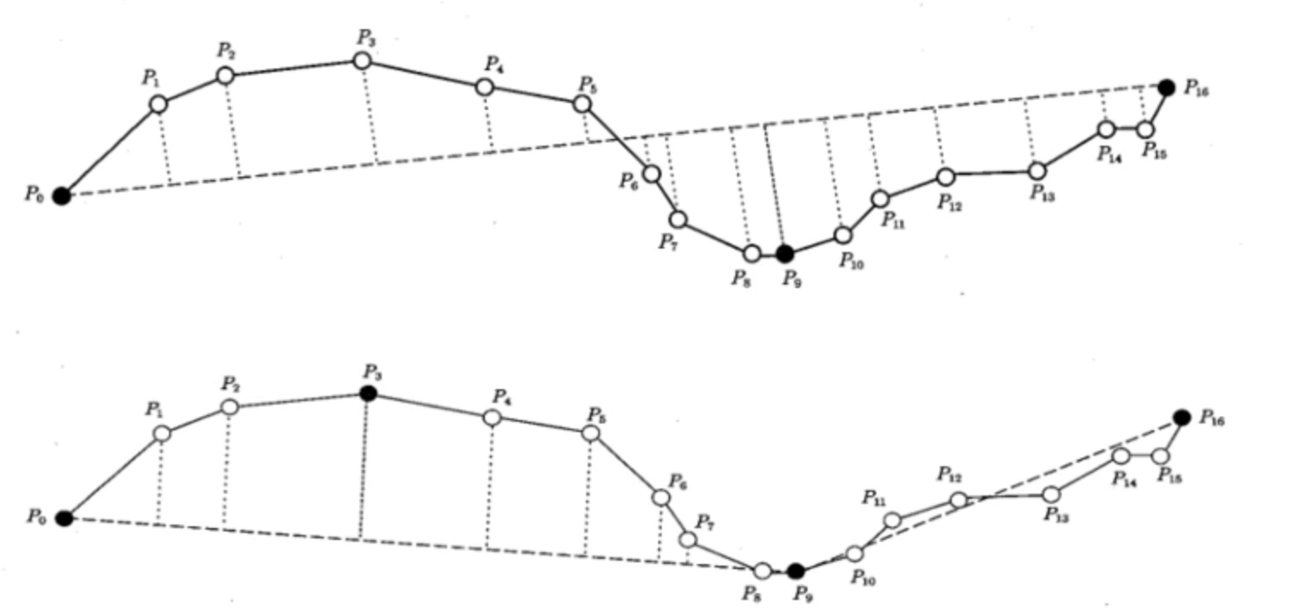
图1 线段的简化示例
2.3空间分析
【设计思路】
设计时可从以下三个维度思考：
  - 分析算法的抽象：将缓冲区分析等空间分析功能统一抽象为"分析器"接口，业务层通过统一方式调用不同分析功能，支持算法的灵活替换。
  - 分析结果的表示：定义统一的分析结果数据结构，包含输入参数、输出图层、统计信息等，便于结果的展示和后续处理。
  - 分析流程的管理：设计分析任务管理机制，支持异步执行、进度跟踪和结果回调，提升用户体验。
【实现思路】
缓冲区分析：根据输入几何对象和缓冲距离，生成缓冲多边形。对于点要素，生成圆形缓冲区；对于线要素，生成带状缓冲区；对于面要素，生成扩展或收缩的多边形。
伪代码：
1  2  3  4  5 | Polygon buffer(Geometry* geom, double distance) {  if (geom->type == POINT) return createCircle(geom->coords[0], distance);  else if (geom->type == LINESTRING) return createBufferZone(geom, distance);  else if (geom->type == POLYGON) return expandPolygon(geom, distance);  }
2.4数据库连接
【设计思路】
设计时可从以下三个维度思考：
- 数据库抽象：将不同类型的数据库（PostGIS、MySQL、SQLite等）统一抽象为"数据库连接"接口，业务层通过统一方式操作不同数据库，便于数据库类型的切换（在本次开发中，可根据情况只选用一个类型的数据库）。
- 数据映射：定义空间数据在内存和数据库之间的映射规则，包括几何类型转换、属性字段映射等，确保数据的正确转换和存储。
- 事务管理：设计事务机制，支持多操作的原子性，确保数据一致性，支持事务的提交、回滚和保存点功能。
【实现思路】
1、数据库连接
根据数据库类型选择对应的驱动，建立连接并验证。支持PostGIS、MySQL、SQLite等数据库类型。
伪代码：
1  2  3  4  5  6  7 | DBConnection* connect(string dbType, string host, int port,  string dbName, string user, string password) {  if (dbType == "postgis")  return new PostGISConnection(host, port, dbName, user, password);  else if (dbType == "mysql")  return new MySQLConnection(host, port, dbName, user, password);  }
2、数据导入至数据库
将内存中的图层数据写入数据库。创建数据表（如果不存在），将几何对象转换为WKT或WKB格式，将属性数据写入对应字段。
伪代码：
01  02  03  04  05  06  07  08  09  10 | void importLayer(DBConnection* conn, Layer* layer) {  createTableIfNotExists(conn, layer->name);  for (auto& feat : layer->features) {  string wkt = feat->geom->exportToWkt();  string jsonAttrs = json::serialize(feat->attrs);  conn->execute("INSERT INTO " + layer->name +  " (geom, attrs) VALUES (ST_GeomFromText(?), ?)", {wkt, jsonAttrs});  }  conn->commit();  }
3、数据导出至系统中
从数据库读取数据并转换为内存中的图层对象。查询数据表，将几何字段转换为几何对象，将JSON字段转换为属性字典。
伪代码：
01  02  03  04  05  06  07  08  09  10 | Layer* exportLayer(DBConnection* conn, string tableName) {  Layer* layer = new Layer(tableName);  ResultSet* rs = conn->query("SELECT id, ST_AsText(geom), attrs FROM " + tableName);  while (rs->next()) {  Geometry* geom = Geometry::fromWkt(rs->getString("geom"));  map<string,string> attrs = json::parse(rs->getString("attrs"));  layer->addFeature(new Feature(rs->getInt("id"), geom, attrs));}  return layer;}

3、系统界面设计
【系统主界面设计】
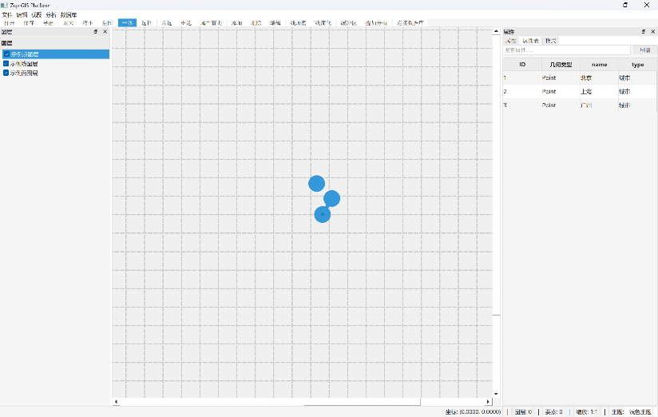
系统主界面可参考经典的三区域布局结构。顶部为功能工具栏，放置常用的文件操作、编辑工具等入口按钮；左侧为图层管理面板，以树形列表形式展示当前加载的所有图层，支持图层的显示/隐藏切换、上下排序、右键菜单操作；中部为主绘图区域，占据界面最大空间，用于显示地图内容并进行交互操作；底部为状态栏，显示当前坐标、比例尺、选中要素数量等状态信息。各区域之间通过可调节的分隔条进行划分，用户可根据实际需要调整布局比例。
图2 系统主界面示例
【系统对话界面设计】
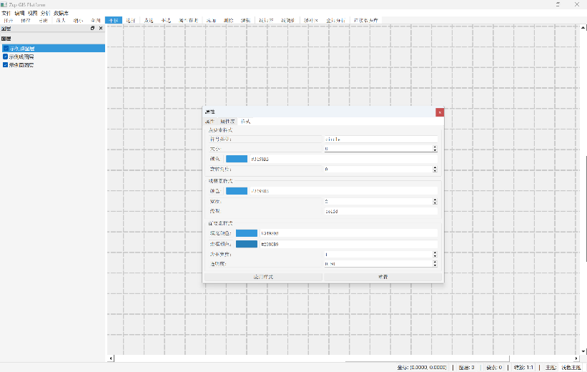
对话框是系统与用户进行信息交换的重要界面，应保持简洁明了的布局结构。对话框标题应清晰表达对话框用途，如"图层属性"、"缓冲区分析参数设置"等。对话框内容区域按功能分组排列相关元素，如分析参数为一组、输出设置为一组。按钮区域通常放置在对话框底部靠右位置，可遵循"主按钮放右，次按钮放左"的原则。对话框宽度应根据内容自适应，避免出现过宽的空旷感或过窄的挤压感。
图3 系统对话界面示例

4、开发工具推荐
4.1 AI Coding工具
推荐工具：Trae

Trae是一款面向开发者的智能编程助手。它通过集成AI能力，可以帮助开发者在编码过程中提供实时的代码补全、智能提示、错误检测等功能。在GIS平台开发中，Trae能够根据上下文自动补全GDAL、GEOS等GIS库的API调用，还能帮助排查编译错误、优化代码结构。使用Trae可以显著提升编码效率，减少重复性工作，让开发者将更多精力投入到核心业务逻辑的实现上。
图4 AI编程工具——Trae
4.2 协作工具
推荐工具：Git+Gitee

Git是目前最流行的分布式版本控制系统，它能够帮助团队成员高效地协作开发。每个开发者都可以在本地创建代码仓库的完整副本，独立进行开发工作。Gitee是国内知名的代码托管平台，提供免费的私有仓库服务，支持代码托管、版本管理、团队协作等功能。在课程设计中，使用Git + Gitee组合可以方便地进行代码版本管理和团队协作：开发者可以创建分支进行功能开发，完成后通过Pull Request合并到主分支；团队成员可以通过Gitee进行代码审查和反馈；平台还提供了项目管理、Wiki文档等附加功能，有助于提升团队协作效率和代码质量。
图5 代码托管平台——Gitee

